**Pompe Doseuse Doshydro**

|  |
| --- |
| **Objectifs pédagogiques :**   * Modéliser : élaborer un graphe de liaisons et un schéma cinématique * Résoudre : déterminer une loi E/S.   **Objectifs techniques :**   * Vérifier les performances de la pompe (Exigence 6) |

**Cycle 4**

**Modélisation des mécanismes et démarche de détermination d'une loi entrée sortie géométrique**

**Analyser, Modéliser, Résoudre**

**TD**



|  |  |
| --- | --- |
| Présentation de la pompeDescription générale Les pompes permettent le plus souvent de transformer l'énergie mécanique (provenant d'un moteur électrique) en énergie hydraulique afin :   * de faire passer un liquide d'un niveau à un autre niveau plus élevé (pompe de transfert).l ; * d'augmenter la pression d’un fluide (surpresseur) ; * de doser une quantité prédéfinie d’un fluide (pompe doseuse). |  |

Les pompes se classent donc dans la catégorie des convertisseurs d’énergie. Le fluide peut être :

* recyclé dans un circuit fermé (pompe à huile de voiture) ;
* renouvelé dans un circuit ouvert (pompage d'eau par exemple).

La pompe Doshydro peut être classifiée dans la famille des pompes volumétriques à piston et membrane.

|  |  |
| --- | --- |
| Fluide pompé  Coulisseau | Le doseur à membrane à commande mécanique est totalement étanche.  La membrane est fixée à l'attelage mobile de la mécanique, son centre se déplace de la course de la pompe et l'étanchéité est obtenue en périphérie. La membrane travaille en déséquilibre de pression : pression du fluide véhiculé côté « process » et pression atmosphérique de l'air ambiant sur sa face opposée. Cette caractéristique est à l'origine d'une autre appellation : membranes sèche.  L'utilisation des membranes à commande mécanique est limitée aux faibles pressions de refoulement. |

Le diagramme de bloc interne suivant présente les transformations d’énergie opérée par la pompe.

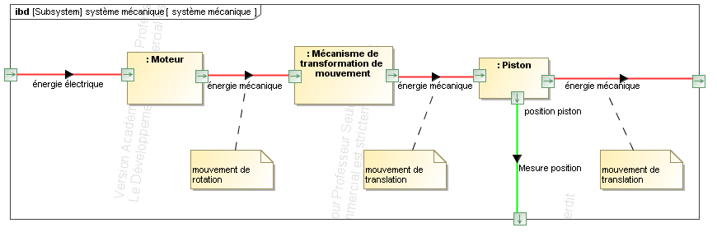

## Fonctionnement de la pompe

|  |  |
| --- | --- |
|  | Le couple roue creuse **(052A)**/vis sans fin **(052)** entraîne, par l'intermédiaire de l'excentrique de la roue, la noix parallélépipédique **(037)**. Cette dernière anime la crosse **(012)** d’un mouvement de translation alternative. Ce mouvement est en partie transmis au piston **(010)**. Le réglage de la course est assuré par l'intermédiaire d'une came **(023)**.  **Phase d'aspiration :** la crosse **(012)**, ayant une course fixe, entraîne la membrane **(M)** par l'intermédiaire du piston (010) jusqu'au contact de la goupille **(068)** avec la came **(023)**. Le piston **(010)** est alors arrêté. La crosse continue sa course, en comprimant le ressort **(080)**, jusqu'au point mort arrière. Le contact entre la goupille **(068)** et la came **(023)** est maintenu par le ressort **(080)**.  **Phase de refoulement :** la crosse **(012)** avance jusqu'à venir en butée avec le piston **(010)**, entraînant alors la membrane vers le point mort avant. |

|  |  |
| --- | --- |
|  | **Crosse en position arrière :** le contact n’est pas réalisé avec le piston (espace), il n’y a pas pompage de fluide.  La crosse s’avance ensuite suffisamment pour entrer en contact avec le piston, le piston est prêt à être poussé par la crosse. Cette position réglable dépend de la position angulaire du bouton de réglage de débit 55A et de la came 23.  La crosse peut pousser le piston pour générer le pompage du fluide, la « goupille – butée de piston » 68 n’est plus en contact avec la came. |

## Extrait du cahier des charges

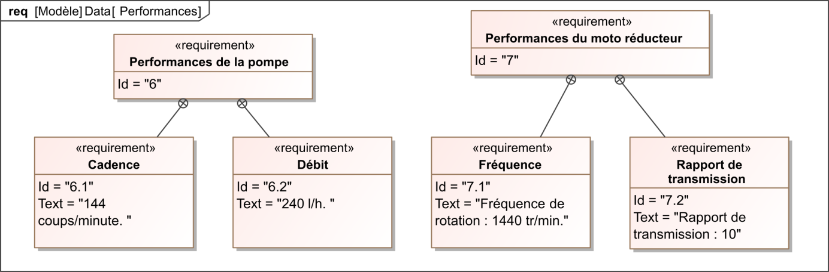

# Travail demandé

## Analyse de la pompe

1. Quel mécanisme permet de réaliser la transmission de puissance entre le moteur et la pompe ? Quel est son rapport de réduction ?
2. Expliquer à l’aide de la figure ci-contre le mécanisme de pompage. Expliquer la nécessité de mettre des ressorts permettant de bloquer les billes.
3. Quel est le nom du composant 239 ? Quelle est sa fonction ?
4. Inventorier les différents systèmes d’étanchéité (joints) et indiquer ceux qui participent à une étanchéité statique et ceux qui participent à une étanchéité dynamique ;
5. Indiquer les pièces participant au réglage du débit de la pompe.
6. Expliquer le rôle du ressort 80.

## Modélisation de la pompe

|  |
| --- |
| **Objectif :** Réaliser une modélisation cinématique de la pompe. |

1. Sur le dessin d’ensemble ainsi que sur les vues en 3D, colorier les différents sous-ensembles cinématiques en utilisant une même couleur.
2. Réaliser le graphe de structure du mécanisme. Dans un premier temps, vous n’y indiquerez pas les liaisons.
3. Reproduire et compléter le tableau suivant :

|  |  |  |  |
| --- | --- | --- | --- |
| **Sous-ensembles en contact** | **Nature des surfaces de contact** | **Nom de la liaison** | **Schéma de la liaison** |
|  |  |  |  |
|  |  |  |  |

1. Réaliser le schéma cinématique de la pompe. Vous conserverez les couleurs utilisées pour le coloriage. Le mécanisme de réglage de la course ne sera pas représenté.

## Validation du cahier des charges

1. 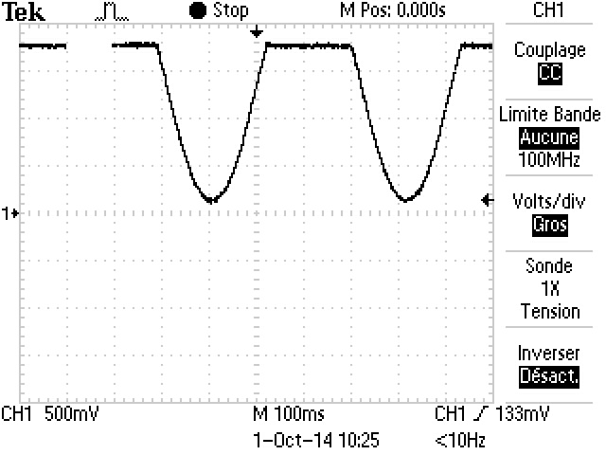Définir la cylindrée de la pompe. Donner une méthode permettant de déterminer la cylindrée de la pompe. Quel pourrait être l’allure du débit en fonction du temps ? Quel serait l’impact du réglage du débit ?
2. Définir le débit instantané et le débit moyen de la pompe. Donner une méthode permettant de le déterminer.

On donne un relevé de la position de la course du piston. Le capteur délivre 0,2 V pour un déplacement d’un mm.

1. Les exigences 6.1 et 6.2 du CDC sont-elles validées ?

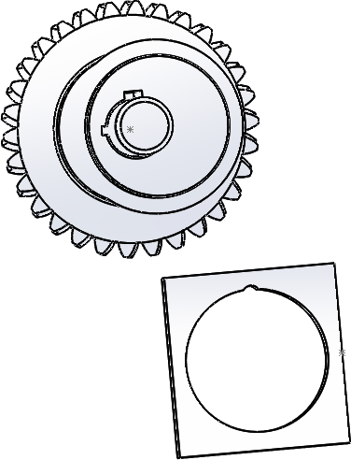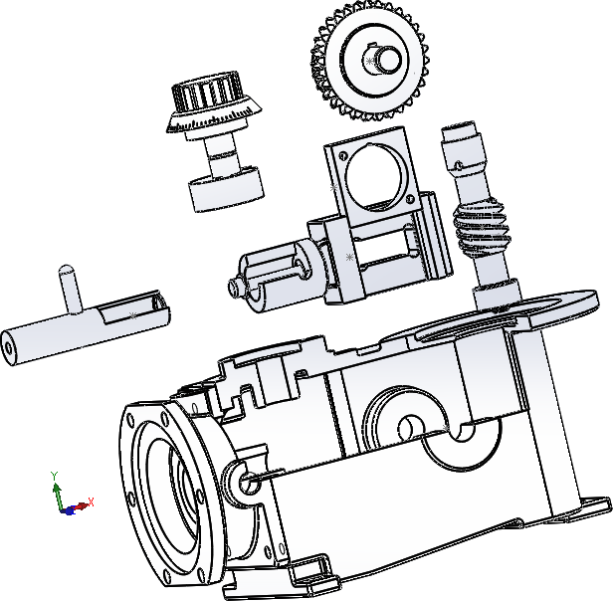

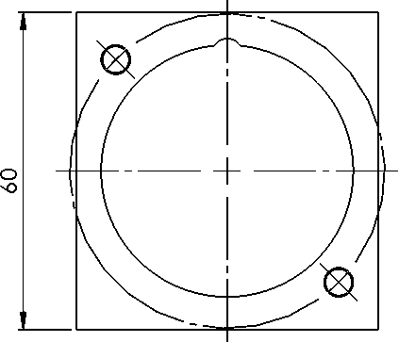

Échelle : Pièce 037

